«Gala БИОГРАФИЯ»

«Gala Биография» выходит с 2004 года. В журнале публикуются увлекательные истории из жизни знаменитых людей: королей и авантюристов, популярных актёров и выдающихся политических деятелей, известных писателей, художников, музыкантов. В каждом номере – российские и зарубежные звезды, герои древности и наши современники. Здесь вы найдёте истории любви и смерти, взлётов и падений, рассказы о пути к славе и открытиям. История и современность на страницах журнала связаны между собой главной концепцией издания: каждая жизнь – история. Все статьи основаны на фактическом материале, содержат уникальные фотографии из лучших архивов знаменитостей. Ясность изложения, достоверность и высокий художественный уровень составляют фирменный стиль журнала. «Gala БИОГРАФИЯ» - это кино и литература, политика и бизнес, мода и спорт, самые знаменитые люди и самые интересные факты из их жизни.

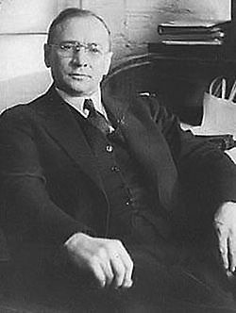
Представляем статью Антона Бехтерева «Провидение Зворыкина».
В наши дни Новый год, как и любой праздник, невозможно представить без телевизора. И очередной просмотр «Иронии судьбы» - повод вспомнить не только создателей этого замечательного фильма, но и изобретателя любимого и ненавидимого нами «ящика» - Владимире Зворыкине.
В конце 1940-х годов, когда в СССР яростно отстаивался приоритет отечественной науки, Владимира Зворыкина – удивительное дело – своим не считали. «Большая советская энциклопедия» в крошечной статье о Зворыкине называла его «американским изобретателем», а пресса, воспевая успехи советского телевидения, вовсе не упоминала его имя. Причин тому было несколько: «буржуазное» происхождение, служба в белой армии, эмиграция… Не могли ему простить и того, что благодаря Зворыкину телевизор был создан и получил широкое распространение именно в США, поэтому этот интересный человек и уникальный учёный совершенно неизвестен русским людям.
Чтобы узнать побольше о Владимире Зворыкине и о его научной деятельности, обратите внимание на эту статью!

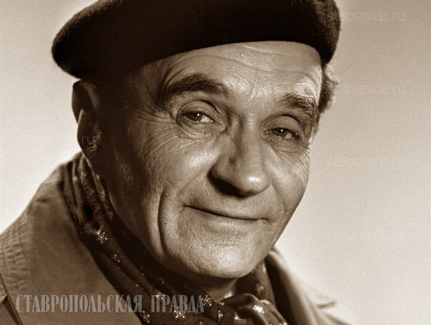
Следующая статья – «Георгий Милляр: «Я не мужчина, Я – БАБА – ЯГА!», автор – Иван Измайлов.
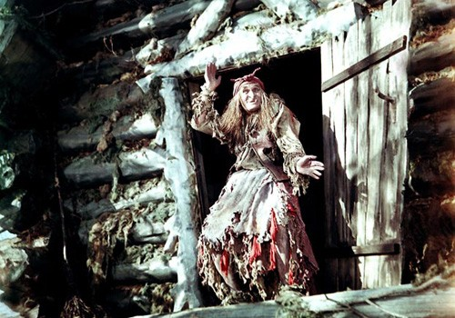
Во всех анкетах актёр Георгий Милляр писал: родился в семье простых служащих, иностранным языкам не обучался, родственников за границей не имеет. Всё это было ложью, к какой привыкли в Советском Союзе все лица с «неправильным» происхождением. У артиста оно было неправильным донельзя: папа иностранец, мама – дочь миллионера. Ещё в 20-е годы критики отмечали: «Крупные способности Милляра в области мимики, жеста и пластики, пожалуй, имели бы большее применение в кино. У актера всё так и случилось. В рейтинге самых сказочных героев советского кино Георгий Милляр наверняка занял бы первое место. Снявшись за свою долгую жизнь в 123 фильмах, он почти везде играл роли второго и третьего плана, но даже самая маленькая из них запоминалась надолго.
Мы советуем познакомиться с жизнью этого гениального актера!

Также рекомендуем прочитать ещё одну очень интересную статью Вадима Эрлихмана под названием «Сладкая сказка».

В любой стране мира ни один праздник не обходится без конфет – сладких, многоцветных, бесконечно разных по виду, вкусу и цене, но одинаково любимых не только детьми, но и взрослыми. Но только в сказках конфеты растут на деревьях – на самом деле это довольно сложный в изготовлении продукт, детище развитой цивилизации. Недаром слово confecio на латыни означает «ремесленное изделие». Первые конфеты появились в Египте. Они изготовлялись для фараонов из начинённого орехами инжира, вываренного в меду и соке фиников.
На востоке конфеты готовили аптекари, тщательно оберегавшие свои рецепты. Считалось, что сладости обладают целебными свойствами. Вероятно, поэтому в наши дни профессия кондитера столь же почётна, как и профессия врача.
Римский врач Гален считал, что сладости под воздействием тепла внутренних органов превращаются в «чистую кровь», необходимую для выздоровления. А в конфеты клал лекарства, чтобы пациент не чувствовал горечи. И ещё, очень много интересного из истории конфет вы узнаете, если откроете этот журнал.

Составитель – Екатерина Сизехина,
библиограф справочно-информационного отдела
Самарской областной юношеской библиотеки

Источник - ispress.ru
Иллюстрации с сайтов ru.wikipedia.org, stapravda.ru, goodfon.ru

